Група М- 6
Консультації з предмета «Будівельне креслення до письмових екзаменаційних робіт.
Дата: 12.05.2020
Тема: Креслення камʼяних конструкцій
Графічне завдання за даною темою виконується на форматі А-4, масштаб вибирає учень самостійно згідно ГОСТу 2.302-68.
Вимоги, щодо оформлення креслень камʼяних конструкцій, виконуються згідно Державних стандартів на оформлення та виконання креслень.
Графічна робота повинна мати у своему складі креслення камʼяної конструкції та специфікацію до нього.
Зразок виконання креслення камʼяної конструкції приведений на рис. 1.

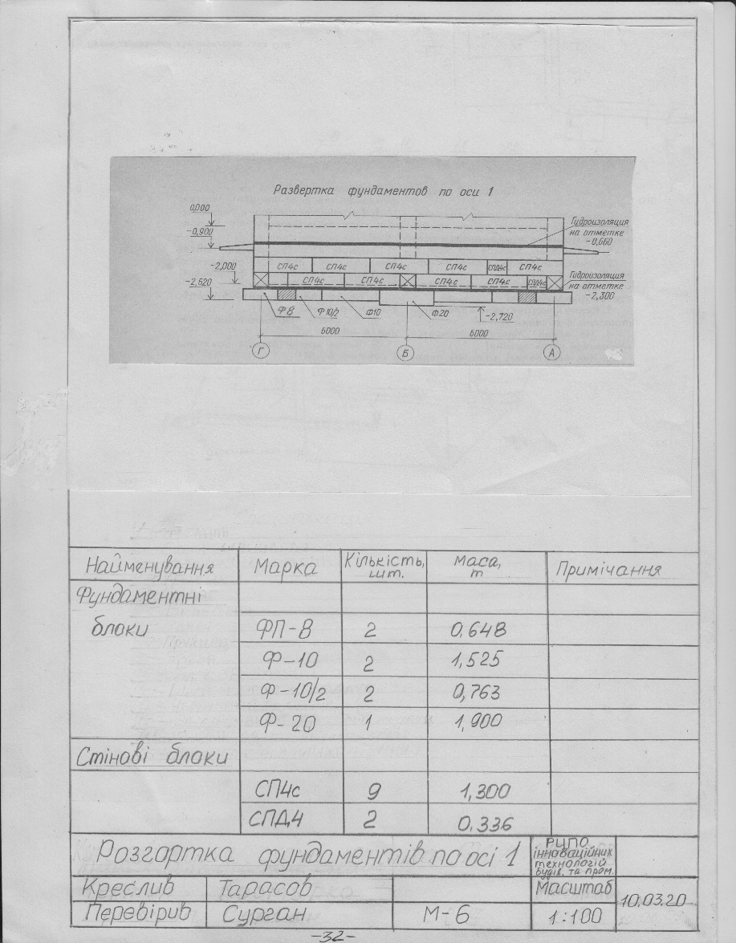

Рис.1

